Installeren: "Talen" oefening maken.

Inhoud
1. Inhoud 1
2. Installeren programma 1

Installeren programma
e.v. unzip de gecomprimeerde file op de desktop of in een folder op de harde schijf.
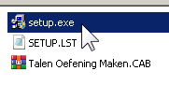
Start “setup.exe”
Geef e.v. toestemming om te installeren als administrator.
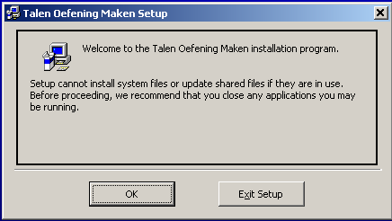
Wijzig de naam van de folder van het programma.
Dit programma moet bij het programma “Talen” komen omdat er een startknop in staat die “Talen” moet kunnen opstarten.
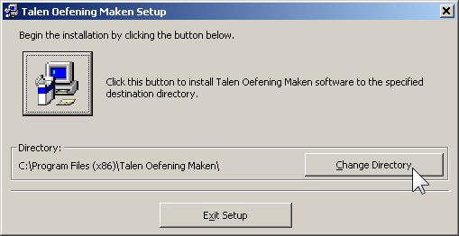
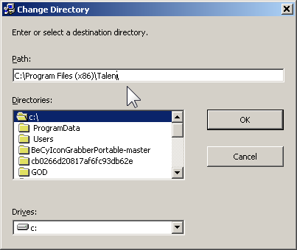
Start de installatie.
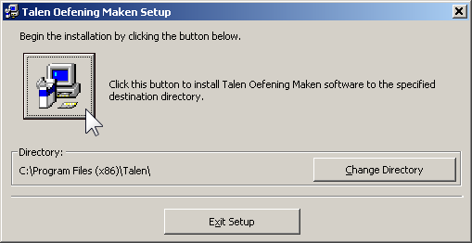
Verander e.v. de naam van de groep.
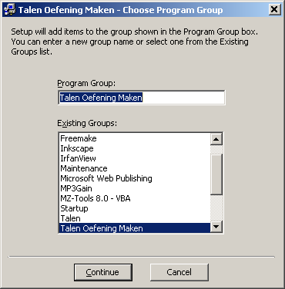
Indien bepaalde files reeds op uw PC staan die jonger zijn dan die in het installatie pakket, niet overschrijven (Keep).
